**CENTRO UNIVERSITÁRIO SENAC**



**ANÁLISE DE DESENVOLVIMENTO DE SISTEMAS**

**MATEMÁTICA PARA TECNOLOGIA DA INFORMAÇÃO**

**PROF. SARON**

**ATIVIDADE DISCENTE ORIENTADA – ADO 02**

Deve-se mostrar de forma clara o desenvolvimento dos exercícios.

Exercício entregue de forma copiada de outro aluno não serão validados para a correção. Lembrar que o depósito pelo Blackboard se encerra em 15 dias. Este deverá estar em arquivo único, em sequência numérica e em PDF. Outra forma de entrega não será corrigida a atividade.

1. Resolver os sistemas abaixo:

$\left\{\begin{aligned}3x-2y=-14 \\ 2x+3y=8\end{aligned}\right.$ b) $\left\{\begin{aligned}2x+y+z=3 \\ -2x+2y-z=0 \\ 3x+y+z=1\end{aligned}\right.$ c) $\left\{\begin{aligned}1-2(x-1)<2 \\ 2-3x≥x+14\end{aligned}\right.$

1. Em uma papelaria, a soma do preço de dois lápis e um estojo é de R$ 10,00. O preço do estojo é R$5,00 mais barato que o preço de três lápis. Informe o preço do estojo e de cada lápis.
2. Qual deverá ser o valor para a caixa contendo 21 doces?

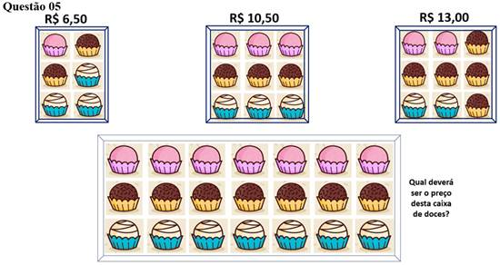

1. Obter o valor da incógnita x:

$$a) 8^{6x-10}=\frac{1}{2^{3x}}$$

$$b) \log_{0,04}{125=x}$$